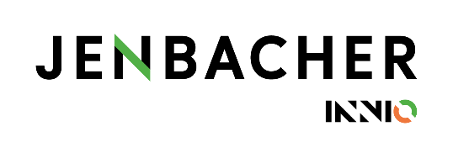
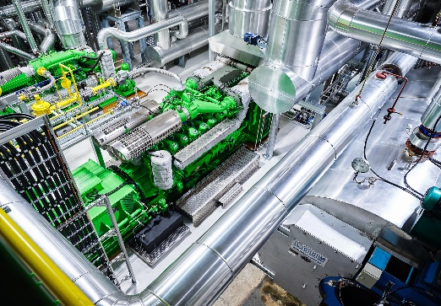
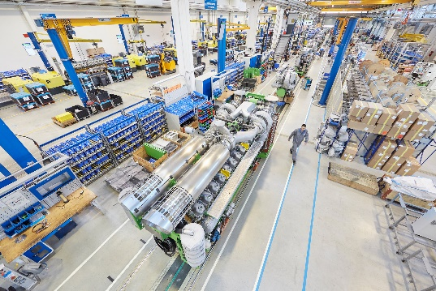
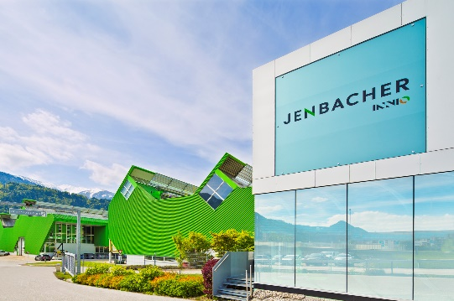
Добрый день,

15 мая (11:00 – 12:00 по московскому времени) INNIO Jenbacher приглашает Вашу компанию принять участие в бесплатном вебинаре
«ПОМОЖЕТ ЛИ ПРОИЗВОДСТВУ СВОЯ ЭЛЕКТРОСТАНЦИЯ? РИСКИ, ВОЗМОЖНОСТИ, РЕАЛЬНЫЙ КЕЙС»
За 60 минут мы расскажем и обсудим:
- Можно ли получить кВт*ч с себестоимостью до 2х рублей.
- Сколько стоит собственная электростанция и как это соотносится с выполнением ТУ на подключение внешней сети.
- Как формируется окупаемость электростанции, может ли она быстро окупиться (спойлер – да, может).
- Что нужно знать о своем производстве, чтобы правильно подобрать оборудование.
- Какие задачи нужно решить для создания своей Мини ТЭЦ и без ответов на какие вопросы не стоит начинать.
- Самые распространенные мифы и самые опасные ошибки собственной генерации.

РАСПИСАНИЕ МЕРОПРИЯТИЯ:
11-00 Евгений Чурдалев (компания INNIO Jenbacher) расскажет, как подобрать оборудование, оценить окупаемость и посчитать стоимость эксплуатации оборудования.

11-15 Вячеслав Герасиков (компания INNIO Jenbacher) расскажет о строительстве объекта и управлении рисками, о вариантах финансирования объекта.

11-30 Секретный гость, расскажет, как они строили свою станцию, как подключались к сетям. Как сегодня чувствует себя предприятие с собственной Мини ТЭЦ.

11-45 Алексей Синельников, ГК НТЦ ЕЭС, г. Москва расскажет о ситуации на рынке, осветит вопросы правового поля применения собственной Мини ТЭЦ и главное – какие новости ожидают владельцев электростанций.

12-00 Свободная беседа

12-20 Завершение
ЗАРЕГИСТРИРОВАТЬСЯ
Если вы не сможете принять участие в указанное время, Вы можете зарегистрироваться, чтобы получить доступ к записи вебинара и слайдам.
Компания INNIO является одним из ведущих поставщиков решений для газопоршневых двигателей, силового оборудования, цифровых платформ и сопутствующих услуг для выработки электроэнергии и сжатия газа по месту использования или вблизи него. Мы предлагаем широкий ассортимент надежных, экономичных и устойчивых промышленных газопоршневых двигателей, вырабатывающих мощность от 200 кВт до 10 МВт, для применения в различных отраслях промышленности в любой точке мира. Мы также оказываем услуги сопровождения на протяжении всего жизненного цикла для более чем 48 000 поставленных газопоршневых двигателей по всему миру. Благодаря наличию сервисной сети поддержки, действующей в более чем 100 странах, специалисты компании INNIO всегда оказываются рядом, когда вам нужна помощь для быстрой организации обслуживания. Штаб-квартира компании расположена в городе Енбах в Австрии. Ключевые предприятия компании находятся в Уэлленде (Онтарио, Канада) и Уокешо (Висконсин, США).

